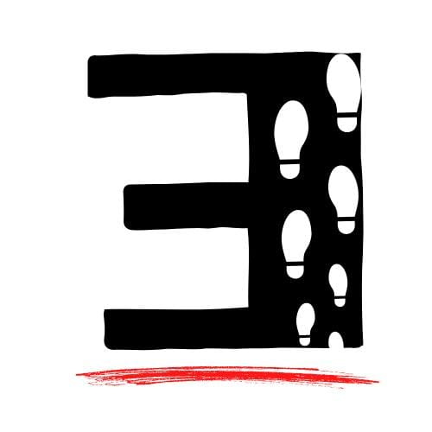
COMUNICATO STAMPA

“Errare e umano”: a Servigliano dal 15 al 18 giugno il Festival sul diritto all’errore
Ideato e diretto da Pascal La Delfa e organizzato con la Pro loco del “borgo bello” marchigiano, il Festival ha in cartellone incontri, performance, workshop, teatro di comunità, mostre, concerti, testimonianze, presentazioni di libri. Un itinerario sul filo di ciò che ci rende umani

Se si dovesse ricercare la leva del progresso umano la si potrebbe trovare lì: nell’errore. Vituperato, deriso, bloccato fin da quando siamo piccini, scacciato o scongiurato, prevenuto ad ogni costo e, quando accaduto, non adeguatamente “guardato”, l’errore in realtà ci apre la strada: ce lo insegna la ricerca scientifica come ogni campo della conoscenza umana. Nel tempo della performance senza sosta e dell’esibizione sui social della versione perfetta di noi, parlare di errore può sembrare uno scandalo, una provocazione. E se ci fosse bisogno di ri-educare lo sguardo davanti all’errore?
Al “diritto all’errore” è dedicato il Festival “Errare e umano” che prende avvio il 15 giugno 2023 nel “borgo bello” di Servigliano dopo il successo dell’edizione zero di settembre scorso. L’idea è dell’associazione Oltre le parole onlus e la direzione artistica è affidata a Pascal La Delfa, regista, autore e formatore di teatro sociale.
Dal 15 al 18 giugno 2023 in questo scrigno delle Marche tra i monti Sibillini e il mare (nel tempo crocevia di popoli per la presenza del campo di prigionia oggi monumento nazionale, visitato di recente da Liliana Segre), il programma costruito da Oltre le parole onlus insieme alla Pro loco di Servigliano guidata da Luigina Rossi prevede incontri, performance, workshop, teatro di comunità, mostre, concerti, conversazioni, testimonianze, presentazioni di libri: tanti gli ospiti che racconteranno, dai loro differenti punti di vista e dal loro raggio di azione, il rapporto con l’errore, dal botanico al musicista, dal sociologo all’artista, dall’agronomo allo studente, dall’assistente sociale all’imprenditore, dal professore universitario all’attivista per i diritti umani. Tra i protagonisti, il 16 giugno Maurizio Fiasco, sociologo tra i maggiori esperti di azzardo e usura (per i suoi studi ha ricevuto l’onorificenza motu proprio del presidente Mattarella) terrà una conferenza (aperta a tutti e con crediti per i giornalisti) sulla dipendenza da azzardo e l’impatto sulla persona e la comunità. Domenica 18 giugno “Errare e umano” ospiterà Pegah Moshir Pur, lucana di origini iraniane, ingegnera e attivista per i diritti umani nota al grande pubblico per aver partecipato all’ultimo Festival di San Remo con Drusilla Foer.
Scelta precisa del Festival è quella di porre al centro il punto di osservazione significativo di ospiti esperti ognuno nel proprio ambito ma che non necessariamente sono i volti dei palinsesti mainstream.
“Errare e umano” è anche apertura al vagabondaggio delle idee e delle visioni, e al viaggio per terra e per mare. Un po’ come cavalieri erranti, toccheremo luoghi esistenti e altri ancora da costruire, esploreremo i giovani linguaggi. E il linguaggio dell’arte, come quello della sostenibilità ambientale, sarà la nostra guida. Tante valenze in un Festival unico.
In allegato il programma dettagliato.
Tutti gli appuntamenti di “Errare e umano” sono ad ingresso libero.

Contatti con i media:
Elisabetta Proietti
Tel. 329.6214465

Seguiteci sui social:
www.errareumano.it
#errareumanofestival
#operatoriteatrosociale
#oltreleparoleonlusroma
#servigliano

